7. Acceso a Geonetwork para la edición y actualización de metadatos.
El catálogo de metadatos que emplea gvSIG online es GeonetWork, un sistema en software libre que sirve para la gestión de la información espacial estandarizada y descentralizada, permite acceder a bases de datos georreferenciadas, información cartográfica y metadatos de diferentes fuentes a través de los datos descriptivos.
Geonetwork se ha desarrollado bajo los normas y estándares de la ISO TC-211 y servicios OGC, como el wms o wmts para la visualización de mapas. La estructura de los metadatos está soportado en la ISO-19115 y su implementación en XML la ISO-19139; como marco para la creación de servicios ISO-19119 y la ISO-19115-2 (como extensión de 19115) para imágenes y raster. Geonetwork es compatible con las especificaciones OGC que le permiten la consulta y obtención de información de otros catálogos web (WCS).

7.1 Resumen de metadato
Inicialmente cuando se crea o se carga una nueva capa desde la interfaz de administrar servicios, ya sea vectorial o raster, en el formulario a llenar, se dispone una casilla donde permite realizar una descripción o resumen del metadato.
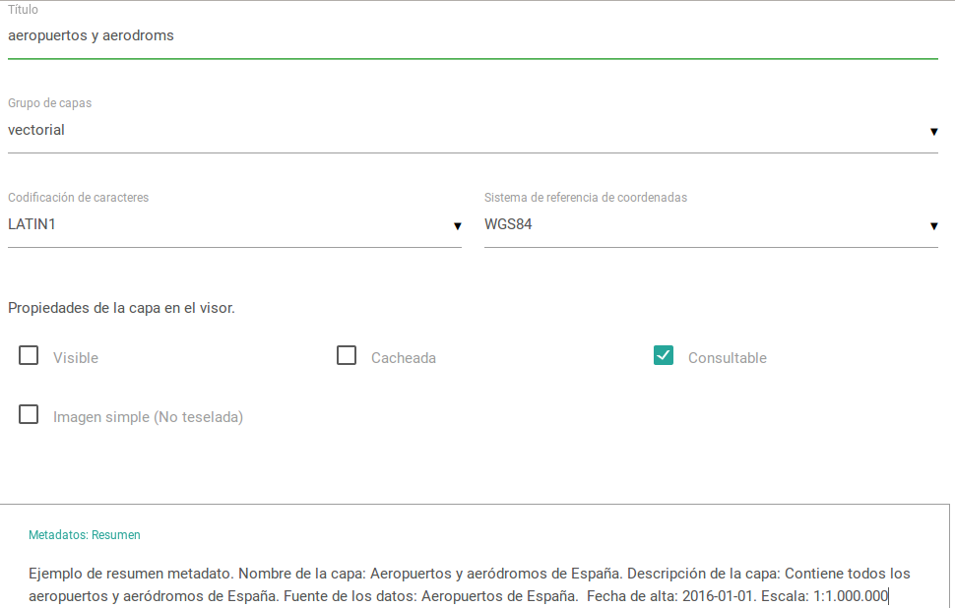
El usuario tendrá la opción de escribir un resumen sobre la información relacionada a la capa, que posteriormente podrá editar o actualizar directamente en geonetwork.

7.2 Acceder al metadato de una capa desde gvSIG online.
Desde el visor de mapas cuando seleccionamos una capa y desplegamos el menú de acciones, entre las opciones a ejecutar se encuentra 'mostrar metadato'”:
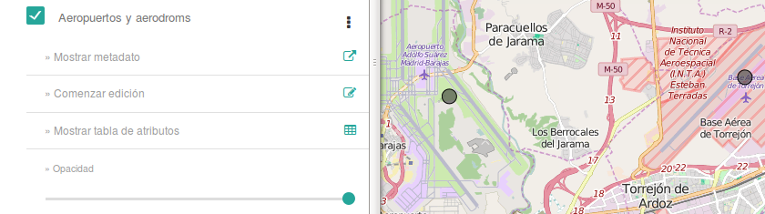
Al seleccionar la acción de 'mostrar metadato' (que viene siendo un enlace que conlleva al metadato) se abrirá una nueva ventana con el metadato completo de la capa en Geonetwork.

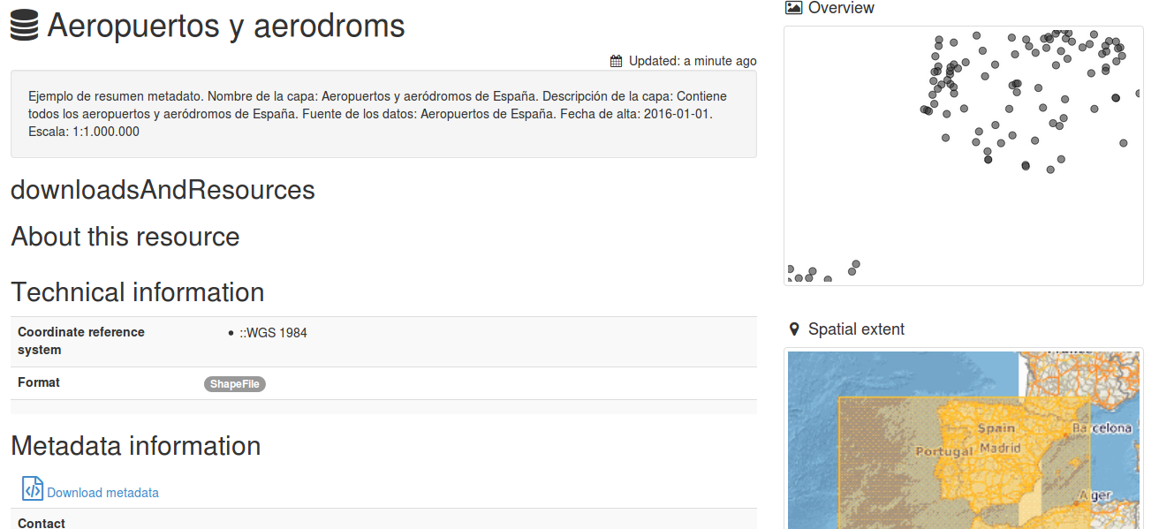
En la parte derecha se muestra el nombre de la capa, el resumen previo que se añadió al crear la capa (punto 2) y opciones para descargar la metadata descrita. En el recuadro de la parte superior derecha se muestra un preview de la capa con la simbología por defecto. El recuadro inferior selecciona una grid que abarca la extensión de los features.

7.3 Registro y opciones de selección de capa
Una vez ingresado en geonetwork, se podrá iniciar sesión con la misma clave y usuario que ingresa en gvSIG Online, pero solo el usuario administrador tendrá permiso de escritura.
Se debe acceder a través del botón 'sign in' ubicado en la esquina superior derecha

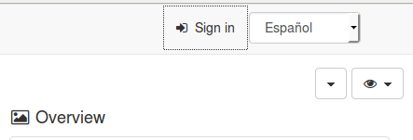

Figura 04. registrarse en geonetwork.

Se indica el mismo usuario y clave de administrador
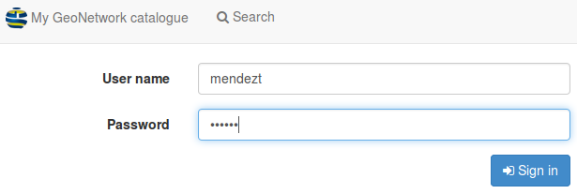
Una vez registrado se muestra la página principal con la vista previa de algunos metadatos y el buscador. En este último podemos escribir el nombre de la capa que nos interesa.
Se selecciona el metadato y podemos accionar las siguientes opciones:
- Exportar metadato en formato zip, pdf, csv
- Actualizar privilegios
- Publicar
- No publicar
- Transferir propietario
- Actualizar categoría
- validar
- Eliminar
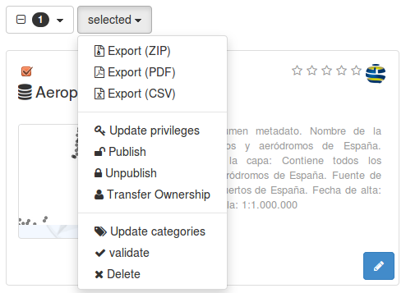

7.4 Editar y actualizar metadatos desde Geonetwork

Para editar y actualizar el metadato se debe pinchar sobre el botón y se podrá indicar información referente a las siguientes secciones:
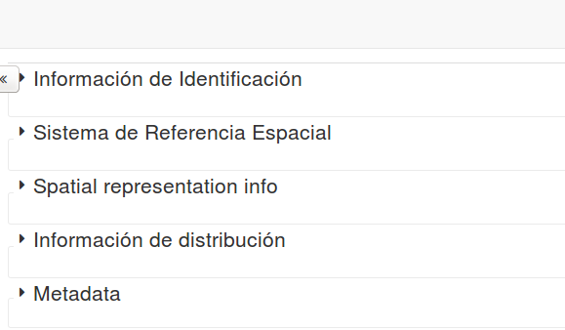

7.4.1 Sección información de identificación:
Se refiere a la información sobre el recurso añadido (capa, mapa o cualquier dato geográfico), incluye el titulo, fecha (creación, publicación o desarrollo) y resumen. Subsección para datos de contacto (parte responsable y de información) y una última referida al resumen gráfico (resolución espacial, el tema y categoría que pertenece el dato) y delimitación envolvente del área geográfica.

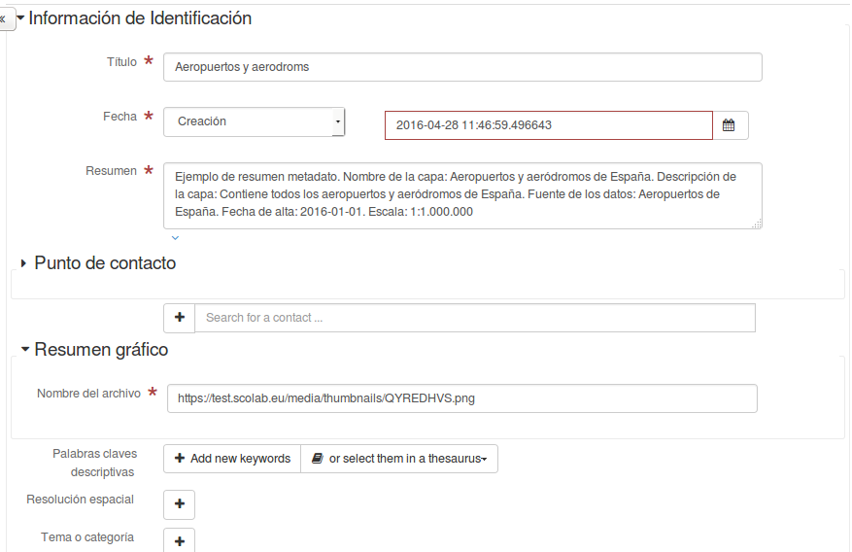

7.4.2 Sección Sistema de referencia espacial:
Se define el identificador del sistema de referencia en el que se encuentra georrefenciados los datos geográficos
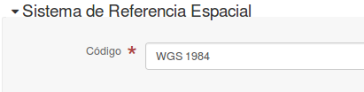

7.4.3 Sección información de distribución
Se proporciona las diferentes opciones para la distribución de información del metadato por medio de descarga on line: formato (tipo y versión), responsable de la distribución (contacto) y los tipos de recursos en línea disponibles, por ejemplo, el servicio WMS.
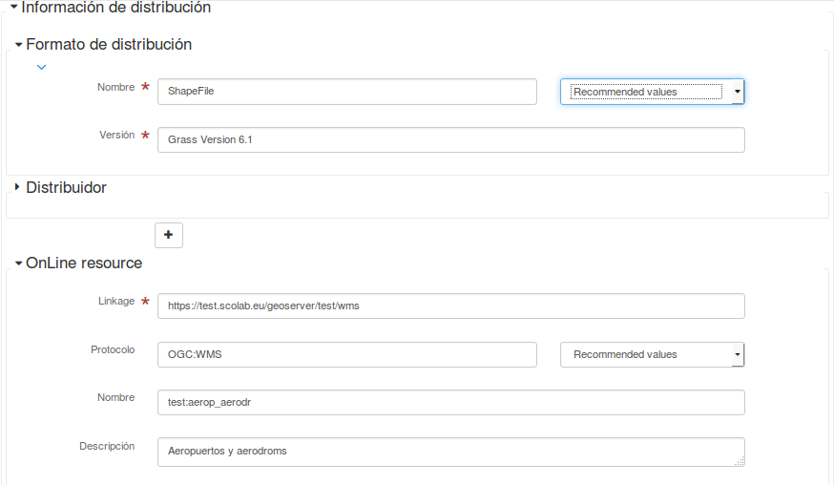

7.4.4 Sección de metadata
Esta sección hace referencia a la información del propio metadato. Incluye un identificador único propio del metadato, idioma, los estándares ISO implementados, versión, información de contacto, responsable y autor.
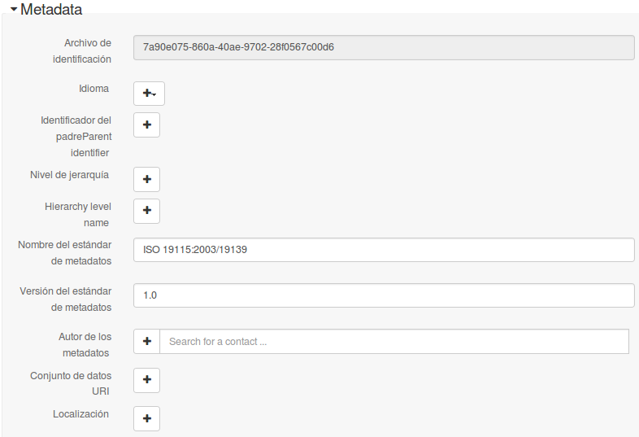

7.5 Validación del metadato
Al actualizar la información del metadato es necesario realizar la validación y así comprobar que se ha cumplido con los estándares implicados.
Cuando se compruebe y se y es válido todas las entradas realizadas en la edición se procede a guardar el metadato.
Para información detallada sobre el catálogo de metadatos se puede consultar el manual de usuario para Geonetwork : http://geonetwork-opensource.org/docs.html

